# NEMS

# Pour 4 personnes préparation 20mn Friture 10mn

|  |  |
| --- | --- |
| 250g de porc haché fin | Sauce |
| 150g de vermicelle chinois | 1 cuillère à café de nuoc mam |
| 2 oignons | 2 cuillères à café de sucre |
| 15g de coriandre | 2 cuillères à café de jus de citron (vert) |
| 100g de germes de soja | 5 cuillères à café d’eau |
| 2 gousses d’ail | Carottes râpées |
| 1 pincée de 4 épices | Pour + de sauce mettre 1 cuillère à soupe |
| Sel, poivre |  |
| Galettes de riz |  |

1° Faites tremper le vermicelle dans de l’eau froide. Egouttez-les .

2° Mettez tout les ingrédients dans un robot et mixez. Préchauffez la friteuse

3° Dans un saladier mettez de l’eau chaude et faites tremper les galettes de riz pour qu’elles ramollissent.

4° Etalez-les et mettez 1 cuillère à soupe de préparation au milieu et roulez.

5° Accompagnez d’une feuille de laitue et d’une feuille de menthe puis tremper dans la sauce.

# BROCHETTES DE FROMAGE ET BOEUF

# Pour 4 personnes préparation 10mn cuisson 5mn au gril

|  |  |
| --- | --- |
| 16 fines tranches de carpaccio de bœuf | 2 cuillères à soupe de sauce soja |
| 200g de fromage emmenthal, cheddar, leerdammer ou comté | 1 cuillère à soupe de miel ou encore la sauce yakitori toute prête |

1°Coupez le fromage en bâtonnets d’environ 1cm d’épaisseur et 6cm de long. Piquez-les sur 1 pique en bois dans le sens de la longueur.

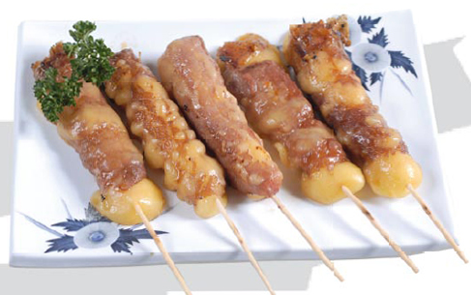

2°Enroulez 2 tranches de viande de chaque côté pour emprisonner le formage.

3° Dans un saladier, mélangez le miel avec la sauce soja et versez sur les brochettes et faites mariner plusieurs heures au frais en retournant de temps en temps.

4° Passez les brochettes au grill très rapidement. Servez chaud accompagné de riz.